* ¿Qué es un sistema de control de versiones?

Es un sistema que tiene la capacidad de registrar cada uno de los cambios realizados sobre un archivo o conjunto de estos a lo largo del tiempo de tal manera que se pueda llevar un manejo de todas las versiones que se generen conforme se desarrolle el trabajo.

* ¿Qué es un repositorio?

Es un espacio donde se almacenan datos por lo general en forma jerárquica de árbol.

* En el contexto de sistemas de control de versiones, definir con sus propias palabras los siguientes conceptos:
  + Árbol

Es la jerarquía que toma un repositorio cuando existe más de una versión de un archivo, de tal manera que se pueda ordenar en niveles.

* + Revisión

La evolución o desarrollo que toma un archivo conforme el tiempo.

* + Reléase

Cuando el proyecto está terminado y listo para ser liberado para su uso.

* + Rama

Es una sub división de un proyecto en una línea separada de desarrollo que se puede realizar cuando hay un cambio en este.

* + Etiqueta

Es marcar una revisión en particular de tal manera que tenga un “acceso” propio.

* + Versión

Asignar un identificador único de un proyecto para indicar el nivel de desarrollo que este tiene.

* + Commit

Realizar y añadir un cambio desde el proyecto local en el que se está trabajando a el proyecto dentro del repositorio.

* + Update

Actualizar los cambios desde el proyecto alojado en el repositorio hacia la copia loca.

* + Check out

Crear una copia local del proyecto a partir del mismo alojado en el repositorio.

* + Merge

Fusiona dos conjuntos de cambios independientes dentro de un solo archivo.

* Diferencia entre trunk y branch

Trunk se refiere a la línea principal de desarrollo del proyecto mientras que branch es una línea alternativa de desarrollo la cual puede contener cambios ya sea para llevar una versión totalmente diferente del proyecto o para realizar pruebas de rendimiento.

* ¿Qué es y porque es necesaria la integración continúa?

La integración continua se puede definir de una manera sencilla como el proceso de comprobar que cada actualización de código que se realice sobre un proyecto no genere problemas de ningún tipo sobre este ultimo de tal manera que no afecte su desarrollo. Y su importancia radica en el control que se lleva de un proyecto a lo largo de su desarrollo permitiendo a los involucrados trabajar de una manera óptima y eficiente, respetar el tiempo propuesto y entregar un software de calidad que cumpla con las expectativas y requerimientos del cliente.

* Hacer un diagrama donde se explique el proceso de integración continúa

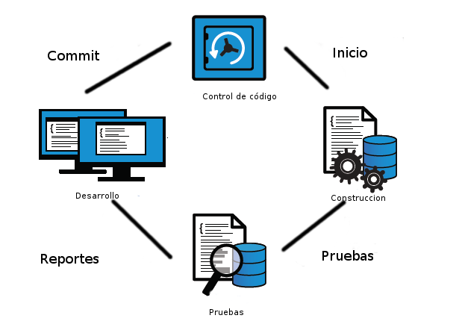

Se basa en lo que es un ciclo de desarrollo que involucra el desarrollo, control de código, las compilaciones del mismo y las pruebas de errores.